
IFBA – Instituto Federal de Educação, Ciência e Tecnologia da Bahia
Departamento de Ciência da Computação
Graduação Tecnológica em Análise e Desenvolvimento de Sistemas
INF011 – Padrões de Projeto
Prof.: Frederico Barboza Data: 12/05/2022

Aluno: _______________________________________________________ Nota: ___________

Iª Avaliação Individual – 2022.1

As questões desta avaliação são baseadas no seguinte cenário de classes:

Uma rede de academias está solicitando a confecção de um sistema, que suporte a prescrição de programas de treinamento, aulas, agendamento de avaliação, etc. Num primeiro momento, o foco é a prescrição de programas de treinamento. Para isso, a equipe de projeto propôs o seguinte esquema de classes, que descreve os tipos de equipamentos disponíveis na academia e os exercícios que fazem parte dos programas de treinamento.

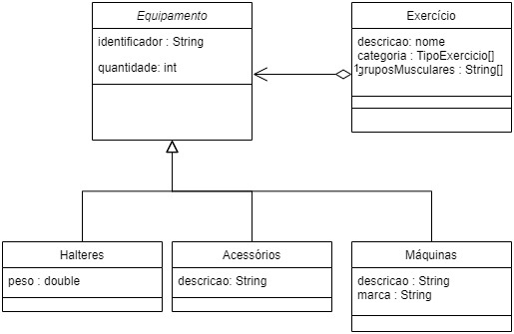

Uma aplicação deseja construir esquemas de criação de equipamentos e exercícios de forma a considerar alguns requisitos.

Considere os requisitos abaixo apresentados e o domínio acima descrito para resolver os seguintes problemas:

- Forneça um esquema de criação de equipamentos que possa, sendo extensível, criar os tipos de equipamentos atualmente previstos. O esquema de criação deve fornecer um ponto único de criação dos equipamentos.
Será necessário fornecer o tipo de equipamento, um identificador e a quantidade destes equipamentos disponíveis na academia.
O esquema de criação deve funcionar de forma que se for chamado mais de uma vez para o mesmo identificador, ao invés de criar novo objeto, ele deverá recuperar o objeto existente, atualizar a quantidade, adicionando a nova quantidade passada na criação e retorná-lo.
Para garantir a extensibilidade, deve ser mantido arquivo de configuração, em um formato chave=valor, onde serão colocados como chaves os tipos de equipamento e como valor, a classe que os representa.

Por exemplo:
Maquina=br.edu.ifba.inf011.aval1.Maquina

- Forneça um esquema de criação de Exercícios, que permita a criação de exercícios, indicando o seu nome, os seus tipos (Resistido, Funcional, Cardiovascular, Mobilidade), os grupos musculares envolvidos (quando for o caso) e os equipamentos que são utilizados na sua execução. A quantidade de parâmetros é variável e exceto pelo nome, todos os parâmetros são opcionais.

